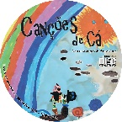 **Projeto Musical e Pedagógico “Canções de Cá” - Ideia Original de Marina Vieira**

**14- Piratas e as Ilhas das Cores**

Somos os piratas queremos navegar

eu sou o capitão, tu a tripulação

com a caravela as nove ilhas conquistar

e com as suas cores ficar.

Santa Maria, amarela

S. Miguel verde, lilás é a Terceira

S. Jorge é castanha e o Pico cinzenta

O Corvo é toda preta e Faial azul hortênsia

Cor de rosa as Flores, Graciosa é toda branca

São as nove ilhas encantadas.

Somos os piratas, gostamos de lutar

Juntos pela paz, pelas cores e pelo mar

Nós queremos tudo e queremos liberdade

Somos os heróis deste mar.

**Letra e música de Gianna de Toni**